Formation bureautique
Microsoft Word 2007

À la fin de ce module, vous serez déjà capable de créer un document Word sobre et professionnel, de l’enregistrer (avec ou sans mot de passe) et de l’imprimer. Vous maîtriserez également l’un des piliers de Word que la grande majorité des gens ignore : les styles. À la fin de ce module, vous saurez aussi comment Word peut vous aider à rédiger des documents sans fautes d’orthographe.
Commençons d’abord par la présentation de la fenêtre de Word 2007
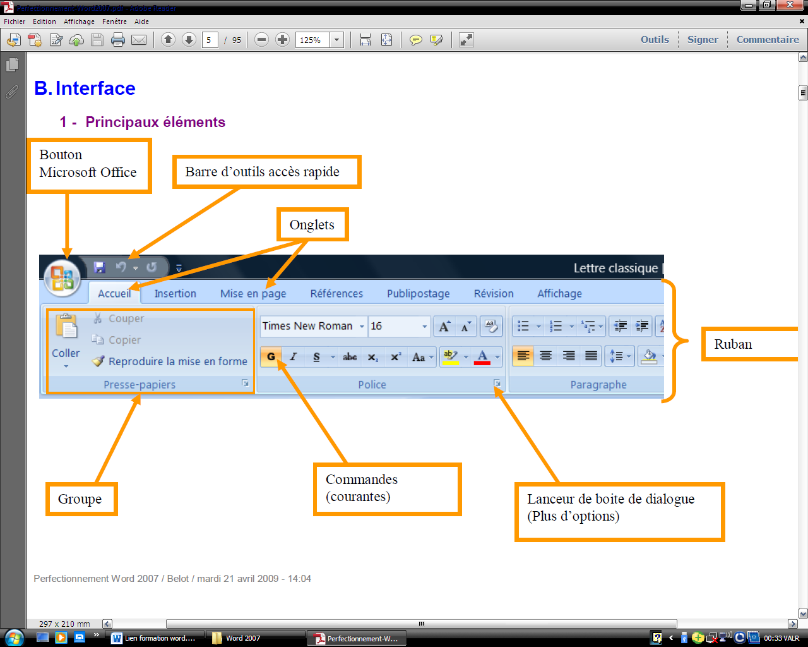

1. L’onglet Fichier

1.1 Créer un nouveau document Word
Pour créer un nouveau document, ouvrez Word depuis le Menu démarrer Windows (besoin d’aide ?). Une page blanche apparaît automatiquement : c’est votre nouveau document.
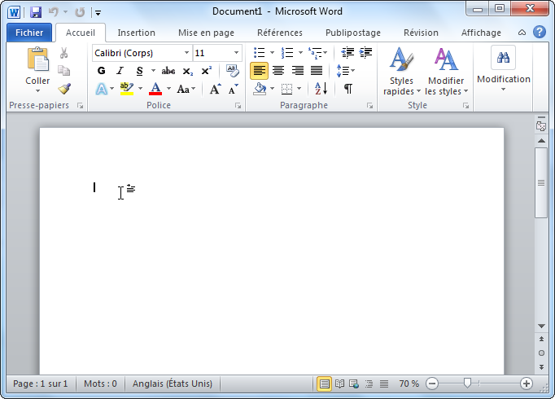
Une page blanche apparaît automatiquement à l’ouverture de Word.

1.2 Enregistrer un document Word
Pour enregistrer le document sur lequel vous êtes en train de travailler, ouvrez l’onglet Fichier (1) puis cliquez sur Enregistrer (2).
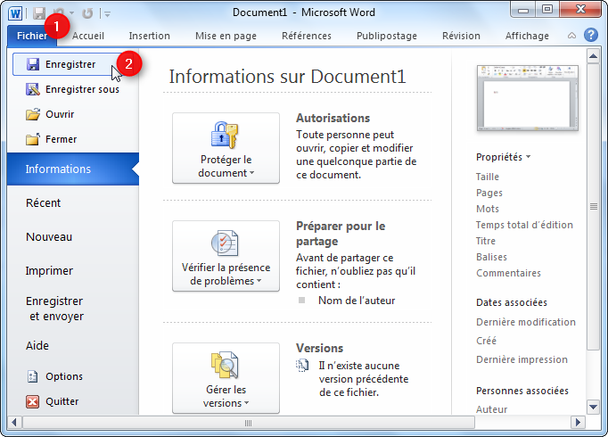
À ce stade, il y a 2 questions importantes à résoudre :
- Où sera stocké le document sur votre disque dur ? Prenez le temps de classer vos documents selon une logique simple et efficace. Vous trouverez ainsi rapidement vos documents et éviterez de conserver des documents à double. Par défaut, Word propose de classer les nouveaux documents dans la bibliothèque de documents. Si vous souhaitez sauvegarder un document dans un autre dossier, ouvrez-le ou créez-le à l’aide de l’explorateur Windows (3). Ce que vous devez retenir, c’est que le document sera toujours enregistré à l’emplacement indiqué dans la barre d’adresse (6) de l’explorateur Windows. Si vous avez le moindre doute, c’est donc là qu’il faut regarder pour savoir où sera sauvegardé le document.
- Quel sera le titre du document ? Choisissez toujours un titre (4) qui représente bien le contenu de vos documents. Vous retrouverez plus facilement vos documents par la suite.
Cliquez enfin sur le bouton Enregistrer (5) pour sauvegarder le document en cours.
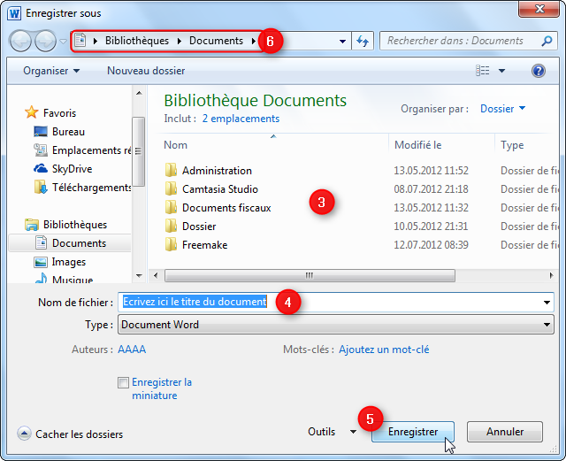
Dans cet exemple, le document sera enregistré à la racine de la bibliothèque des documents.
Si vous modifiez le document enregistré par la suite, il suffit de répéter les deux premières étapes (ouvrez l’onglet Fichier (1) puis cliquez sur Enregistrer (2)) pour mettre à jour la sauvegarde du document.
À la fermeture de Word, le logiciel vous demande toujours si vous souhaitez mettre à jour la sauvegarde du document. Vous ne pouvez donc pas oublier de le faire si vous lisez attentivement ce que vous raconte votre ordinateur
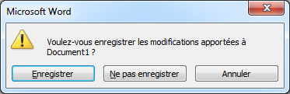
À la fermeture de Word, le logiciel vous propose de sauvegarder le document si vous ne l’avez pas encore fait.

1.3 Enregistrer un document Word au format pdf
Le format pdf offre de nombreux avantages :
- il est lisible sur toutes les plateformes (Windows, Linux, Mac, iPhone, Android, Windows phone, etc.);
- il est impossible de modifier un fichier pdf ou d’en récupérer facilement le contenu pour le dupliquer;
- il garantit que votre document s’affichera partout de la même manière.
Bref, si quelqu’un n’arrive pas à ouvrir l’un de vos documents Word, envoyez-lui une copie du document au format pdf.
Pour enregistrer un document Word au format pdf, suivez la procédure suivante :
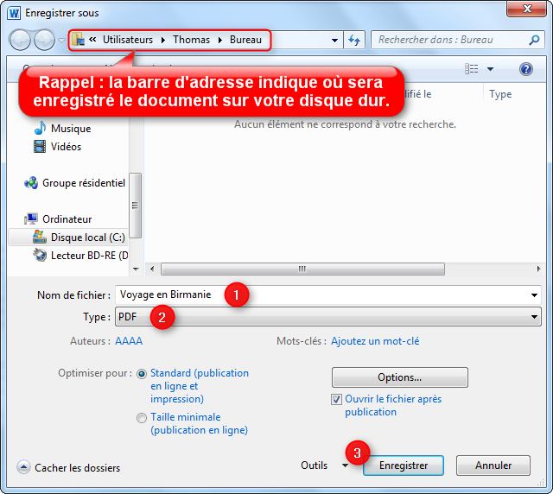
Enregistrer un document Word au format pdf.
- Ouvrez le document Word à convertir au format pdf.
- Ouvrez l’onglet Fichier puis cliquez sur Enregistrer sous.
- Choisissez l’emplacement où sera enregistrée la version pdf du document Word.
- Inscrivez un titre (1) pour le document pdf.
- Dans le menu déroulant du champ « Type« , cliquez sur PDF (2).
- Cliquez enfin sur Enregistrer (3).

Après la conversion, le fichier pdf s’ouvre automatiquement. Pour ouvrir les fichiers pdf, le programme gratuit Adobe Acrobat Reader doit être installé sur votre ordinateur.
Attention : n’oubliez pas d’enregistrer ou de mettre à jour la sauvegarde de votre document au format Word, comme expliqué au point 1.2. La version pdf d’un document ne peut en effet pas être modifiée dans Word par la suite !

1.4 Protéger un document Word par un mot de passe
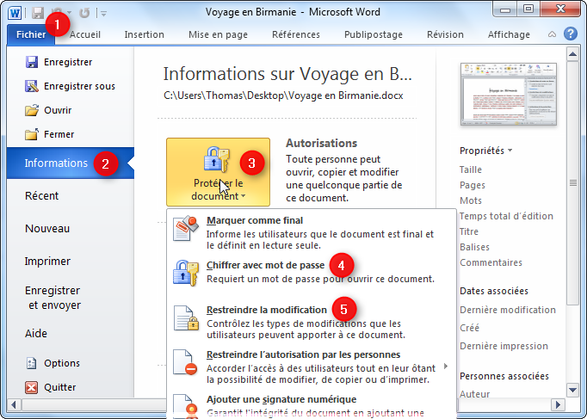
Comment protéger un document Word par un mot de passe.
Il est facile de protéger un document Word par un mot de passe. Pour cela, ouvrez l’onglet Fichier (1) puis cliquez sur Informations (2). Cliquez ensuite sur le bouton Protéger le document (3) puis choisissez l’une des deux options suivantes dans le menu déroulant qui s’affiche :
1. Chiffrer avec un mot de passe (4) : permet de protéger l’ouverture du document par un mot de passe. Si vous choisissez ce type de protection, vous devrez simplement choisir un mot de passe puis le confirmer.

- Restreindre la modification (5) : permet d’empêcher la modification du document par les personnes qui ne connaissent pas le mot de passe. Il est possible de fixer des exceptions à cette limite. Par exemple, vous pouvez verrouiller la mise en forme d’un document pour forcer vos collaborateurs à utiliser les styles existants (nous verrons plus loin dans ce module ce que sont les styles). N’hésitez pas à explorer les différentes restrictions disponibles selon vos besoins.

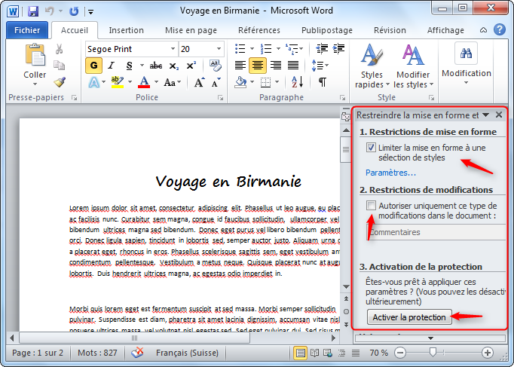
Word offre plusieurs possibilités pour empêcher la modification d’un document.
Il est bien sûr possible de combiner ces deux protections (protection de l’ouverture et de la modification d’un document) !

1.5 Imprimer un document Word
Pour imprimer un document, ouvrez l’onglet Fichier (1) puis cliquez sur Imprimer (2).
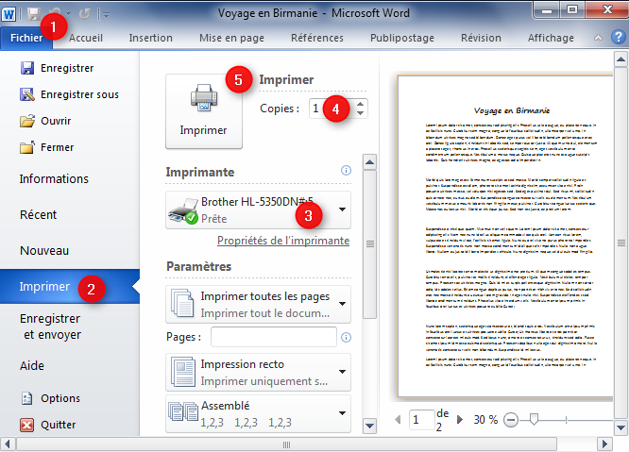
Si vous avez plusieurs imprimantes, choisissez celle que vous souhaitez utiliser (3). Il est possible de régler le nombre de fois que vous souhaitez imprimer le document (4). Pour lancer l’impression, cliquez sur le gros bouton Imprimer (5).

1.6 Ouvrir un document Word enregistré
Pour accéder à vos documents enregistrés, il est important de savoir où vous avez sauvegardé le document que vous recherchez.
La plupart du temps, vous trouverez vos documents dans la bibliothèque de documents. Pour y accéder, ouvrez le Menu démarrer (1) de Windows puis cliquez sur Documents (2).
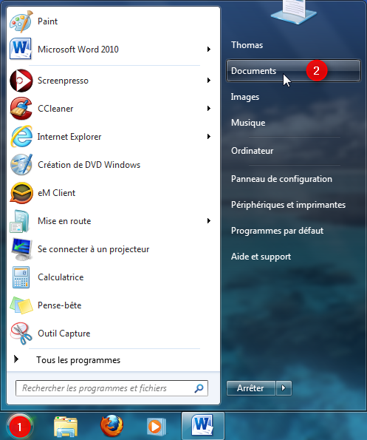
Pour ouvrir un document, double-cliquez deux fois dessus avec le bouton gauche de la souris.
Si vous ne trouvez pas un document, inscrivez son nom ou son titre dans le champ de recherche de l’explorateur Windows (3).
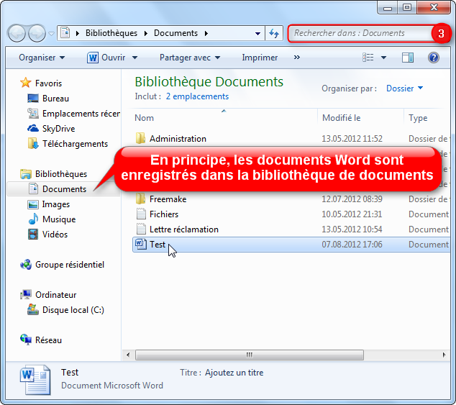

2. L’onglet Accueil
L’onglet Accueil est le plus important de Word. Si vous maîtrisez cet onglet, le reste ira tout seul car la plupart du temps, on travaille avec l’onglet Accueil dans Word.
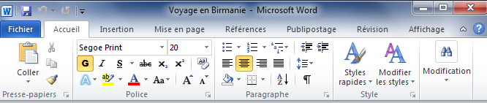
L’onglet Accueil de Word 2010.

2.1 Comment utiliser les icônes du ruban Office
Il y a en général deux manières de rédiger un document Word :
- La première approche, c’est de mettre en forme le document au fur et à mesure de la rédaction.
- La deuxième approche consiste à d’abord rédiger le contenu brut du document avant de s’occuper de la mise en forme et de son apparence.
Bien sûr, le choix de l’une ou l’autre approche va dépendre de votre manière de travailler. Ce qui est certain, c’est que ce choix va avoir un impact sur l’utilisation des icônes du ruban Office.
Pour écrire du texte en gras, il y a donc deux manières de le faire :
- Cliquer sur l’icône « texte en gras » avant d’écrire le texte qui apparaîtra directement en gras. Pour écrire normalement, il faudra à nouveau cliquer sur l’icône « texte en gras » pour désactiver la fonction.
- Écrire le texte en entier. Sélectionner la portion de texte à mettre en gras puis cliquer sur l’icône « texte en gras » afin de transformer le texte sélectionné en gras.
Nous allons maintenant explorer les fonctions/icônes importantes de l’onglet Accueil du ruban Office.

2.2 Le groupe Police
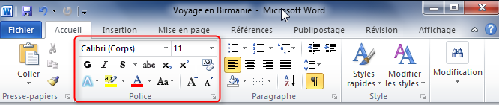Voici le groupe d’icônes que nous allons maintenant étudier.
Dans le groupe Police, 5 fonctions/icônes sont importantes :

- Modifier la police d’écriture (1), c’est-à-dire la calligraphie de votre texte.
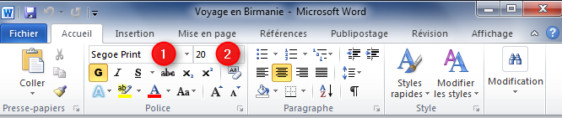

- Modifier la taille du texte.

- Modifier la mise en forme du texte (3) : gras, italique, souligné.
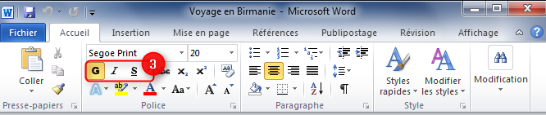

- Modifier la couleur du texte (4). Cliquez sur la petite flèche à droite de l’icône pour afficher toutes les couleurs.
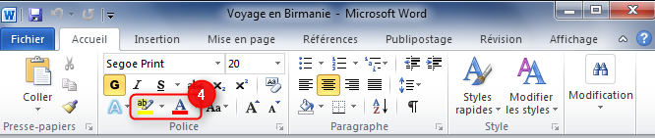

- Exposant et indice (5) : très utile pour les unités de mesure (km², m³, etc.).
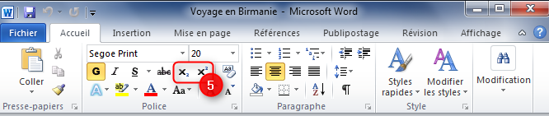

2.3 Le groupe Paragraphe
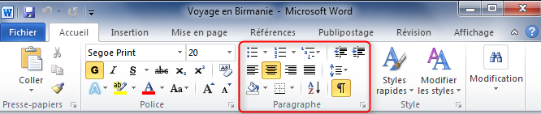
Le groupe « Paragraphe » de l’onglet « Accueil » du ruban Office.
Le groupe « Paragraphe » contient des fonctions très utiles. Il permet par exemple d’ajouter une liste à puces, une liste numérotée ou encore une liste à plusieurs niveaux (1).
- Pour ajouter une liste, cliquez sur la fonction de votre choix (liste à puces, numérotée, …).
- Appuyez sur la touche ENTER du clavier pour revenir à la ligne et continuer la liste.
- Pour fermer la liste, cliquez à nouveau sur l’icône sur laquelle vous avez cliqué pour commencer la liste.
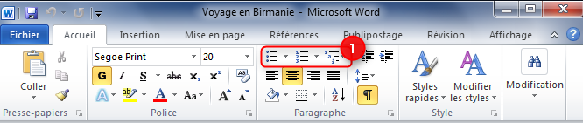
Liste à puces, liste numérotée, liste à plusieurs niveaux.
Pour gérer les niveaux hiérarchiques des listes, utilisez les boutons Diminuer retrait et Augmenter retrait (2).
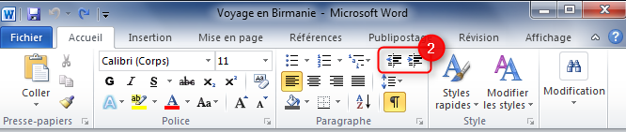
Diminuer le retrait, Augmenter le retrait d’un paragraphe ou d’une liste.
Voici un exemple de liste à plusieurs niveaux où la fonction Retrait a été utilisée :
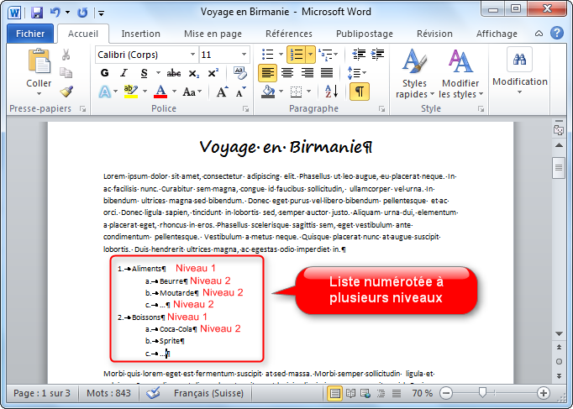
Exemple de liste numérotée à plusieurs niveaux.
Le groupe Paragraphe contient aussi les fonctions qui permettent d’aligner le texte (3) d’un document.
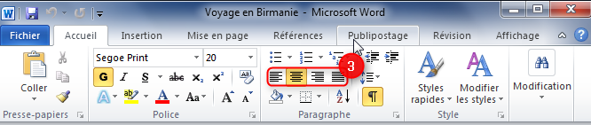
Ces 4 icônes permettent d’aligner le texte d’un document (à gauche, au centre, à droite ou justifié).
Enfin, je souhaite encore attirer votre attention sur deux fonctions de ce groupe : l’icône Bordure (4) et l’icône Marques de paragraphe (5).
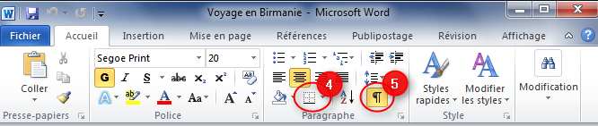
Les bordures et les marques de paragraphe.
- Les bordures sont très utiles pour encadrer un paragraphe ou ajouter un trait sous un paragraphe. Cliquez sur la petite flèche à droite de l’icône bordure (4) pour choisir sur quel(s) côté(s) doit s’afficher la bordure.
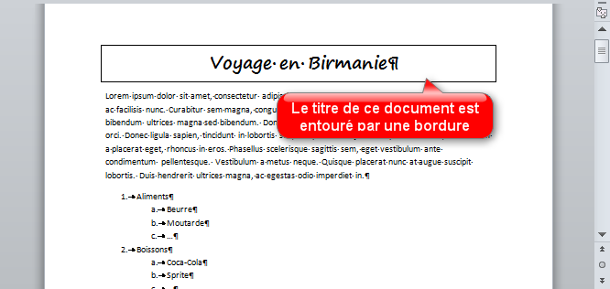
Exemple d’utilisation de bordures pour encadrer un paragraphe.
- Les marques de paragraphe sont des symboles qui permettent de comprendre la structure d’un document. Elles indiquent notamment les espaces, les retours à la ligne et les tabulations. Je vous recommande fortement d’afficher les marques de paragraphe lors de la rédaction de vos documents. Il est possible de les afficher et de les masquer à tout moment en cliquant sur l’icône Marques de paragraphe (5). Qu’elles soient affichées ou masquées, les marques de paragraphe ne s’impriment jamais.

2.4 Le groupe Style
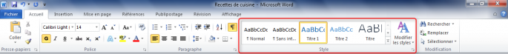
Nous allons maintenant étudier le groupe Style de l’onglet Fichier du ruban Office.
Les styles sont un élément fondamental de Word. Malheureusement, la grande majorité des gens n’utilisent pas les styles. J’ai moi-même longtemps ignoré cette fonction en pensant qu’elle était superflue.
Soyons néanmoins réalistes (au risque de choquer les puristes) : si vous n’avez pas l’ambition de rédiger de longs documents avec des chapitres ou de générer une table des matières pour l’un de vos documents, il n’est pas nécessaire d’utiliser les styles dans Word. Par exemple, il est possible d’ignorer les styles pour rédiger des correspondances (même si cela peut vous faire gagner beaucoup de temps). Les styles ne sont pas non plus forcément adaptés pour créer des cartes d’anniversaire ou d’autres évènements. Bref, c’est à vous de voir si vous souhaitez étudier l’un des piliers de Word

2.4.1 À quoi servent les styles dans Word ?
Les styles permettent principalement de…
- Modifier la mise en forme de tout un document en quelques secondes.
- Créer des titres et une hiérarchie dans un document (chapitre, sous-chapitre, sous-titre, etc.).
- Générer automatiquement une table des matières basée sur les titres du document.
Et surtout, les styles garantissent une apparence sobre, uniforme et professionnelle à vos documents.
Nous allons d’abord voir comment utiliser les styles pour créer des titres/chapitres et une hiérarchie dans un document avant d’étudier comment mettre à jour la mise en forme d’un document entier en quelques secondes.

2.4.2 La création de titres/chapitres dans un document
Prenons un exemple concret : imaginons que je souhaite créer un recueil de recettes faciles à faire avec une table des matières au début du document. Les styles rendent ce projet facile à réaliser.
Ce document sera structuré de la manière suivante :
- Une page de titre.
- Une page avec la table des matières (elle sera générée automatiquement sur la base des titres/chapitres du document).
- Le reste du document sera occupé par les recettes de cuisine. Chaque recette fera l’objet d’un titre/chapitre.
C’est sur le dernier point de cette liste que nous allons maintenant nous concentrer. L’image ci-dessous montre une page avec trois recettes de cuisine différente. Comme dit précédemment, on a appliqué le style « Titre 1″ aux titres des trois recettes de cuisine (Recette ABC, Recette DEF, Recette GHI). Le reste du texte est formaté avec le style de base « Normal » qui s’applique par défaut.
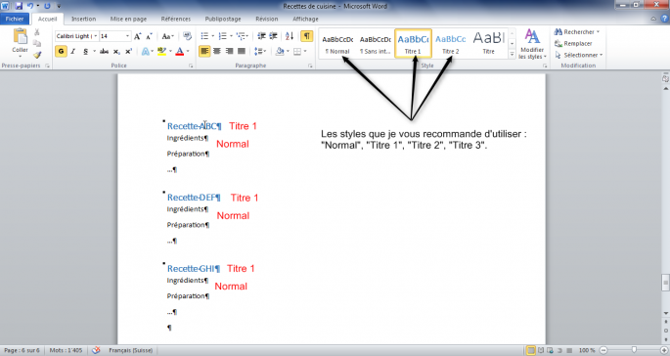
Le style « Titre 1″ a été utilisé pour mettre en forme le titre des trois recettes de cuisine.
À ce stade, vous devriez…
- avoir une vague compréhension de l’utilité des styles;
- avoir compris que sur l’image ci-dessus, le style « Titre 1″ a été utilisé pour mettre en forme le titre des 3 recettes (Recette ABC, Recette DEF, Recette GHI);
- avoir compris que les styles (« Titre 1″, « Titre 2″, « Titre 3″, « Titre 4″, « Titre … », etc.) permettent de créer une hiérarchie (« Titre 1″ étant le niveau le plus élevé dans la hiérarchie) dans un document. Cette hiérarchie permet la création d’une table des matières.
Si tout n’est pas encore clair, c’est normal
Passons maintenant à un exercice pratique qui prend 3 minutes à faire :
- Ouvrez Word.
- Dans un nouveau document, écrivez :
Chapitre 1 (retour à la ligne), Chapitre 2 (retour à la ligne), Chapitre 3.
- Entre chaque chapitre, écrivez n’importe quoi.
- Appliquez le style « Titre 1 » aux trois chapitres (Chapitre 1, Chapitre 2, Chapitre 3).
Faites cette exercice maintenant.
La vidéo suivante montre comment résoudre cette exercice.
Si vous avez réussi à reproduire cet exercice (avec ou sans l’aide de la vidéo), c’est que vous savez comment utiliser les styles ! Il ne vous reste plus qu’à découvrir comment modifier les styles afin de personnaliser l’apparence de vos documents.

2.4.3 Modifier/personnaliser les styles
Personnellement, je n’aime pas tellement le style par défaut de Word (avec les titres en bleu comme sur l’image suivante). Je vais donc vous montrer comment adapter un modèle de style selon vos préférences.
Attention : la modification d’un style s’appliquera à tout le document ouvert. Par exemple, si vous modifiez le style Titre 1, la mise en forme de tous les paragraphes concernés par ce style sera mise à jour. C’est ce qui permet de vite modifier la mise en forme d’un document.
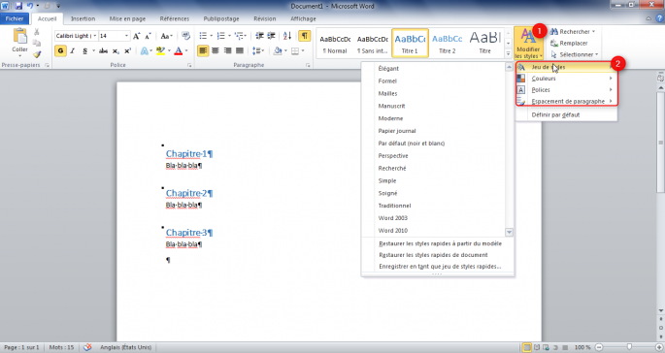
Comment personnaliser les styles. (Cliquez sur l’image pour l’agrandir).
Word propose plusieurs modèles de styles. Pour y accéder, cliquez sur le bouton Modifier les styles (1). Dans le menu qui apparaît (2), vous avez la possibilité de choisir un jeu de styles différent. Depuis ce menu, il est ensuite possible de modifier les couleurs, les polices ainsi que l’espacement de paragraphe du jeu de styles sélectionné. Choisissez d’abord le jeu de style qui vous convient le mieux, puis adaptez les couleurs, polices et espacement de paragraphe selon vos préférences.
La vidéo suivante montre comment vite personnaliser un jeu de styles :
Si vous utilisez correctement les styles, vous devriez en principe beaucoup moins utiliser le groupe Police de l’onglet Accueil du ruban office.
Vous savez désormais comment utiliser et personnaliser les styles dans Word. Bravo !

3. L’orthographe
Word souligne automatiquement en rouge les mots mal orthographiés.
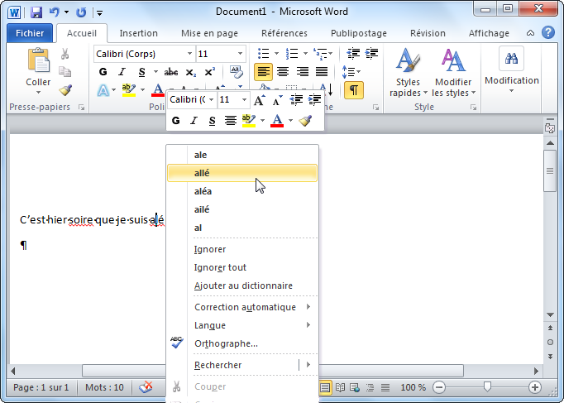
La correction orthographique dans Word.
Pour corriger un mot souligné en rouge :
- Cliquez avec le bouton droit de la souris sur le mot souligné en rouge.
- Dans le menu qui s’affiche, cliquez sur la proposition correcte.
Si vous avez l’impression que le dictionnaire ne fonctionne pas (s’il ne souligne par exemple pas « paapa » en rouge), suivez la procédure suivante :
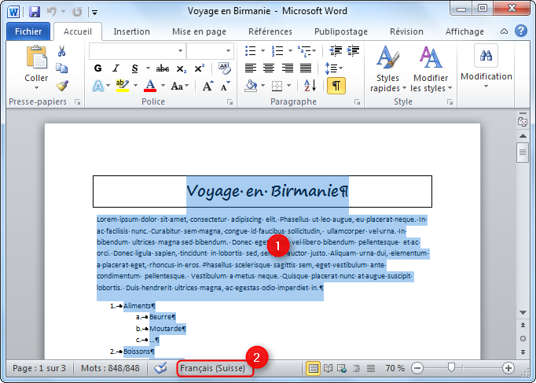
Comment réparer les problèmes de vérification orthographique dans Word.
- Sélectionnez tout le texte du document avec la combinaison de touches suivante : CTRL + A (le texte doit apparaître sous fond bleu (1)).
- Dans la barre des tâches de Word, cliquez sur la langue affichée (2). Ne cliquez pas sur l’icône du dictionnaire mais bien sur le texte.
- Dans la fenêtre qui apparaît, cliquez sur la langue dans laquelle est rédigé le document. Vérifiez que la case Ne pas vérifier l’orthographe ou la grammaire n’est pas cochée.
- Cliquez sur OK.
Après quelques secondes, les mots mal orthographiés devraient apparaître s’il y en a

Lien internet :
http://www.progresser-en-informatique.com/cours-pc/formation-word/formation-word-2007-et-2010/word-20072010-les-principes-de-base/

